THÔNG TIN TRỌNG TÀI VIÊN
NGUYỄN HỮU CHÍ |  | 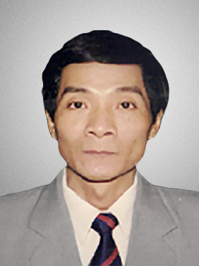
 | Năm sinh: 1951
 | Nghề nghiệp: Chủ tịch Hiệp hội Cà phê Ca cao Việt Nam
 | Email: huuchibtm@yahoo.com; nguyenhuuchi@hotmail.com
 | Lĩnh vực hoạt động: Luật thương mại Việt Nam, Luật Thương mại quốc tế, Luật pháp quốc tế về lĩnh vực hội nhập kinh tế quốc tế
 | Ngôn ngữ: Tiếng Anh, Tiếng Nga

Học vấn
 | Thạc sĩ chuyên ngành Thương mại quốc tế và Luật quốc tế, Liên Xô
Kinh nghiệm
1974 – 1988 | Chuyên viên, Vụ Pháp chế Bộ Thương mại
1988 – 2011 | Phó Vụ trưởng, Vụ Pháp chế Bộ Thương mại
2000 | Thành viên Đoàn đàm phán chính phủ về việc Việt Nam gia nhập WTO
Chức vụ
 | - Chủ tịch Hiệp hội Cà phê Ca cao Việt Nam
2002 – nay | - Trọng tài viên, Trung tâm trọng tài quốc tế Việt Nam (VIAC) bên cạnh Phòng Thương mại và Công nghiệp Việt Nam
Bằng cấp/chứng chỉ
 | Thạc sĩ chuyên ngành Thương mại quốc tế và Luật quốc tế, Liên Xô

